PROBLEMAS NA CPU,DAS MAQUINAS MORITA LASER(MOD. ML 1290)

O PROBLEMA QUE ESTÁ OCORRENDO,É O DESLOCAMENTO DO CORTE LASER.FOI ATUALIZADO O SOFTWARE EM TODOS OS CASOS,MAIS O PROBLEMA PERSISTIU,ATÉ SER SUBSTITUIDA A PLACA POR UMA NOVA.
ObS.:Todos os casos aconteceram entre os dias 29/10/2013 e 15/11/2013.
COD. SISCON | CLIENTE | N° SERIE DA MAQ. | DATA ENTREGA | DATA OCORREU PROBLEMA | REF. DA PLACA
33675 |  | 050292 | 18/03/2013 | 14/11/2013 | MPC6515
33675 |  | 050368 | 17/10/2013 | 14/11/2013 | MPC6525
30684 |  | 050100 | 01/03/2012 | 01/11/2013 | MPC6515
36257 |  | 050364 | 16/09/2013 | 29/10/2013 | MPC6525
31832 |  | 050291 | 27/12/2013 | 30/10/2013 | MPC6515
31370 |  | 050372 | 23/10/2013 | 08/11/2013 | MPC6525
4974 |  | 050239 | 25/10/2012 | 30/10/2013 | MPC6515
 |  | 050370 | NÃO TINHA SAIDO DA LOJA | 07/11/2013 | MPC6525

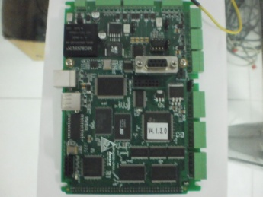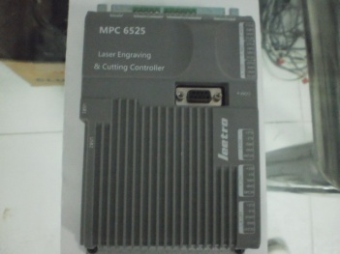
CPU VELHA (REF. MPC6515) CPU NOVA (REF.MPC6525)

